**Объём выборки** — число случаев, включённых в выборочную совокупность: V

**Минимум выборки** – минимальное значение, включённое в выборочную совокупность: Min

**Максимум выборки** – максимальное значение, включённое в выборочную совокупность: Max

Размах выборки = Max – Min

**Среднее значение выборки** - это среднее значение значений переменной в выборке, которое представляет собой сумму этих значений, деленную на количество значений.

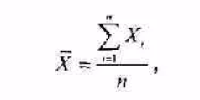

**Выборочная дисперсия** — оценка истинной дисперсии σ^2 . Дисперсия σ^2 служит мерой разброса с.в. около её среднего µ.

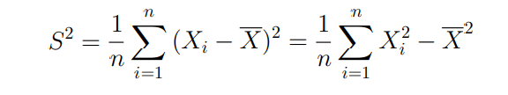

**Дисперсия (несмещенная оценка)** - это вычисление из статистической выборки оценочного значения стандартного отклонения (меры статистической дисперсии) совокупности значений таким образом, чтобы ожидаемое значение вычисления равнялось истинному значению.

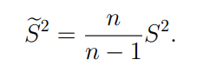

**Коэффицие́нт асимметри́и** — в теории вероятностей величина, характеризующая асимметрию распределения данной случайной величины.

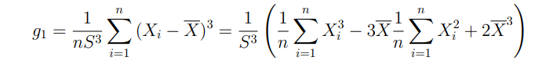

**Медиана** – это значение признака, находящееся в середине ранжированной (упорядоченной по возрастанию или убыванию) совокупности. Медиана делит изучаемую совокупность на две равные части – у половины единиц совокупности значение признака меньше медианы, а у другой половины единиц совокупности значение признака больше медианы.

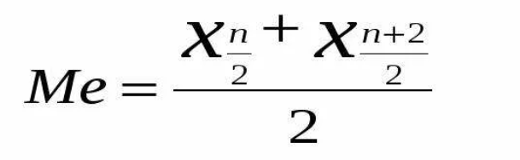

**Интерквартильная широта** – интервал, в котором содержится 50% вероятностной массы распределения. Она может рассматриваться как более стабильный аналог стандартного отклонения.

IQR = Q(3/4) − Q(1/4).

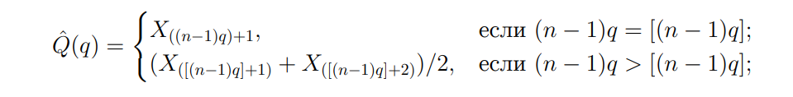

**Вероятностная гистограмма** — высота столбцов дополнительно нормируется таким образом, чтобы полученная ступенчатая кривая была сопоставима с функцией плотности. Вероятность попадания в выбранный интервал (a, a + ∆) может быть оценена относительной частотой ν/n попадания в этот интервал. Поэтому (и в силу теоремы о среднем значении) относительная частота, деленная на длину интервала, является оценкой функции плотности в некоторой средней точке этого интервала:

**Эмпирическая функция распределения (ЭФР)** - оценка истинной функции распределения и представляет собой возрастающую от 0 до 1 ступенчатую функцию.